2023.6吉日
公益社団法人日本技術士会 中部本部 化学・金属・繊維部会 「講演会23-7」
公益社団法人 日本技術士会 中部本部 化学・金属・繊維部会

「中部本部 化学・金属・繊維部会」が主催する講演会のご案内です。新年度になり、アフターコロナの世の中となりました。三部門の皆様方、三部門にご興味をお持ちの他部門の皆様方、そして一般や学生の皆様方、どうぞ気兼ねなくご参加下さい。

１．日時 2023年7月15日（土） 13:30 – 16:30
２．場所 名古屋工業大学 52号館 5217講義室 (名古屋市昭和区御器所町、案内図ご参照)
３．内容

[事務連絡] 13:30 – 13:35 / [ご挨拶] 13:35 – 13:40
[講演1] 講演13:40 – 14:35 / 質疑応答14:35～14:55
『バイオガス発電など環境に優しい各種自然循環型発電法の現状』
長谷川 正 氏（技術士・化学部門）

[講演2] 講演15:10 – 16:05 / 質疑応答16:05 – 16:25

『暮らしを支えるモノフィラメント ～釣り糸編～』
前坂 行信 氏（技術士・繊維部門）

４．懇親会 鶴友会館 (17:15～ 別途4,500円、講演会場より徒歩圏内です)

５．参加費用 会員1,000円／未会員・会員外2,000円

６．お申込方法
7月11日（月）までに、下記のURLよりお申込み下さい。
https://passmarket.yahoo.co.jp/event/show/detail/018ee7vs47131.html

コンビニ支払いの場合、キャンセル時の返金は致しませんので、ご理解のほどお願い申し上げます。
お申し込みの方に、後日事務局から講演会の参加方法と招待メールをお送りします。
[連絡先] spuk3vz9@outlook.com 中部本部化学・金属・繊維部会 代表幹事 池田和人

（P2案内図もご確認ください）

（ご参考：名古屋工業大学と周辺の案内図）
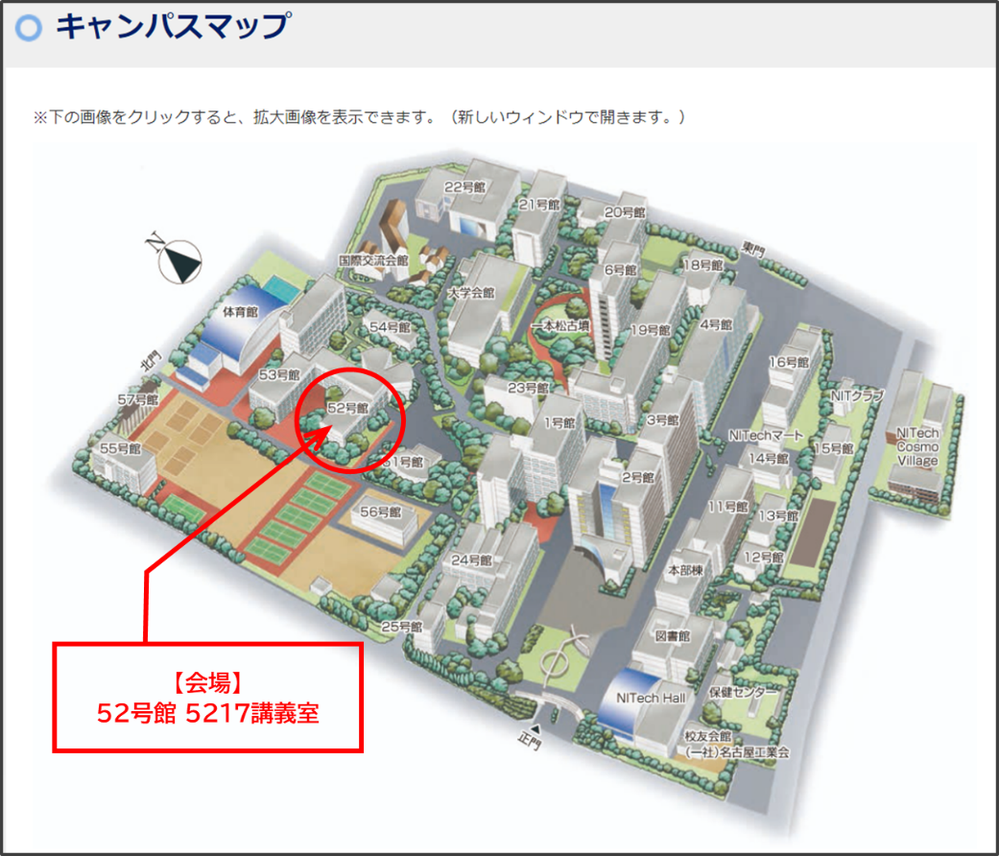
※鶴舞駅方向

